Draaiboek sinterklaasfeest ROVA

Door: D

# Inleiding

Dit is het draaiboek van het sinterklaasfeest van ROVA voor 2022. Het feest wordt gegeven in zaal 10/11 op Hogeschool Windesheim in Zwolle op zaterdag 26 november.

Het feest is bedoeld voor alle kinderen of kleinkinderen van de werknemers van ROVA en natuurlijk ook een klein beetje voor de ouders van de kinderen. Ze kunnen hun kinderen zien spelen, luisteren, bakken, klauteren en nog veel meer. Er zal namelijk een springkussen komen waar de kinderen op kunnen springen en hun energie kwijt kunnen, er wordt een oven klaargemaakt waar kinderen hun eigen pepernoten in kunnen bakken. Ook zal er weer pietengym zijn in deze zaal en zal hopelijk sinterklaas op bezoek komen. Al is het altijd maar de vraag of de goede sint wel zal komen dit jaar.

Hierin zal alles te vinden zijn over wat er op deze bijzondere dag gaat gebeuren en hoe dit zal gaan gebeuren.

Inhoudsopgave

Inleiding 2

Algemene informatie 4

Programma 5

Accommodatie 6

Verantwoordelijkheden 7

Veiligheidsmaatregelen 7

Porto’s 8

Plattegrond zaal 10/11 8

Uitleg zaal 10/11: 9

Materialenlijst: 9

Rijroute ROVA 10

Pieten zaal 10/11 11

# Algemene informatie

**Grote Windesheim Sinterklaasfeest**

**Opdrachtgever**: CvB Hogeschool Windesheim (Henk Hagoort)

**Organisatie**: Lian Minnaard, Ryanne Burghart, Gijs Hulleman, Gijs Venema & Damian Foppen

**Datum:** Zaterdag 26 november 2022  
**Locatie:** Hogeschool Windesheim (Calo), Zwolle

**Contactpersonen:**  Ryanne Burghart, Gijs Hulleman, Gijs Venema & Damian Foppen

**Contactgegevens:** Mobiel nummer ingeval van nood: 06-42917313

# Programma

|  |  |  |  |  |
| --- | --- | --- | --- | --- |
| **Werkzaamheden/acties** | **Wie** | **Wanneer** | **Controle** | **Opmerkingen** |
| Aanvang Windesheim | 7:00 | Damian  Gijs  Gijs |  |  |
| Ontvangst vrijwilligers | 7:30 | Damian  Gijs  Gijs |  |  |
| Meeting op de ochtend zelf met sinterklaas, Anne, docenten, BHV, hoofdpieten en pieten | Damian | Zaal 1 rond 07:30 |  |  |
| Aankleden pieten | 7:45 | Extern |  |  |
| Sinterklaas in de schmink | 7:45 | Extern |  |  |
| BHV Meeting | ROVA, OnCampus | 09:15- 09:30 | Thomas Ree? |  |
| Opbouwen gymzalen | Pieten en hoofdpieten | 07:45-09:30 | Coördinatoren |  |
| Inloop (Pieten klaar staan op juiste plekken buiten) *ROVA en CALO gescheiden houden! | Pieten, hoofdpieten en coördinatoren | 09:30-10:00 | Coördinatoren |  |
| Opening in zaal 10/11 met script WK | Philip en Lianne | 10:00 |  |  |
| Opkomen van sinterklaas | Sinterklaas en Anne | 10:05 |  | LET OP! Het script zal nog volgen! |
| Kinderen gaan de zalen verkennen | Pieten op juiste plekken en hoofdpieten ook | 10:15 | Coördinatoren |  |
| Kinderen spelen in alle zalen | Iedereen | 10:15-12:00 | Iedereen |  |
| Kinderen langzaam gedag zeggen! | Iedereen | 12:00 |  |  |
| Opruimen | Iedereen | 13:00-Einde |  |  |
| Afsluiting | Iedereen | ??? |  |  |
| lunch |  | 13:30 |  |  |

*Let op, tijden kunnen op de dag zelf iets verschuiven.

# Accommodatie

Zaal 10 en 11 zullen gebruikt worden voor ROVA. De andere zalen zijn in gebruik voor het feest van Windesheim.

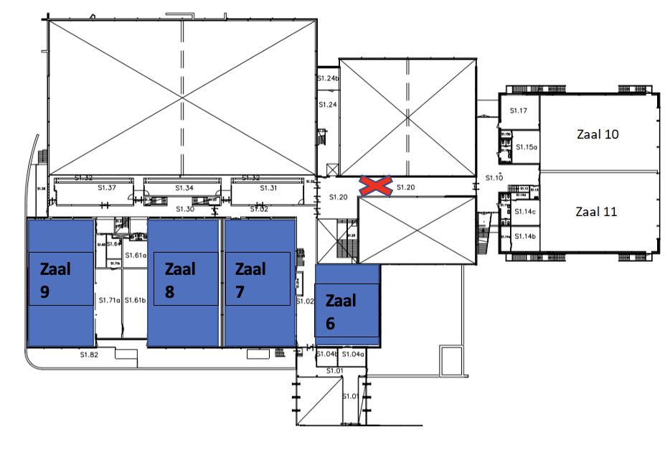

# Verantwoordelijkheden

**BHV :**

Willem Hendrik te Berge is de leider van de BHV-groep. Hij zorgt er ook voor dat de vrijwilligers worden ingelicht over de veiligheid in het Windesheim S-gebouw. Op zaterdag 26 november is de BHV-groep aanwezig tijdens het Sinterklaasfeest en te bereiken via de portofoon. De coördinatoren van hebben allemaal een portofoon. Met deze portofoon kunnen ze communiceren met de BHV’ers en elkaar. Mocht er iets gebeuren en je kan het zelf oplossen verleen dan hulp. Wanneer je zelf niet te hulp kan schieten zorg dan dat er iemand bij het slachtoffer blijft en haal hulp via je coördinator. In het geval van brand of andere calamiteiten de gasten naar de nooduitgangen verwijzen.

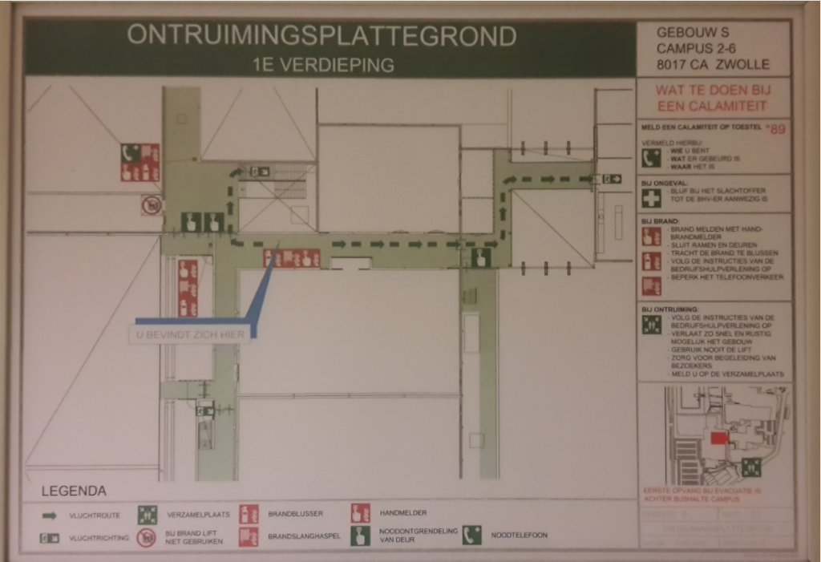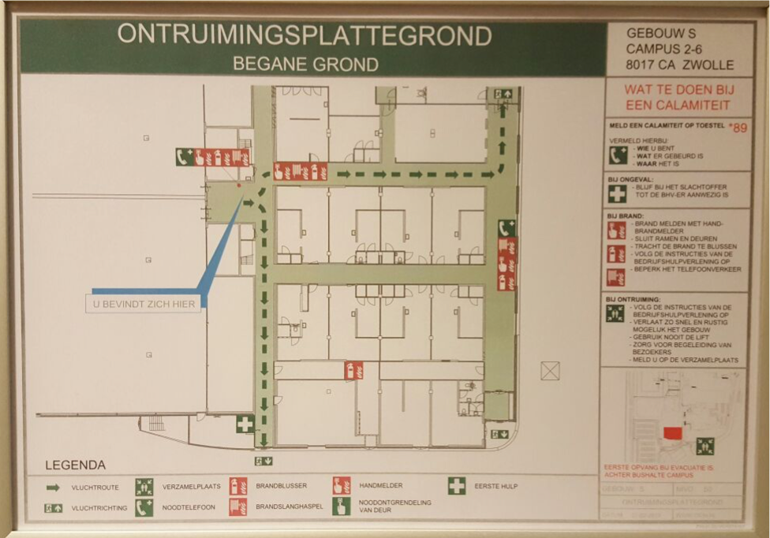

# Veiligheidsmaatregelen

## Porto’s

Naast dat de BHV’ers porto’s zullen hebben om in geval van nood te kunnen communiceren zullen ook de organisatoren deze hebben. Plus in elke zaal zal er 1 worden neergezet in het geval van nood of als er een ongelijk gebeurt. Hierdoor kan iedereen elkaar goed op de hoogte houden indien dat nodig is.

# Plattegrond zaal 10/11

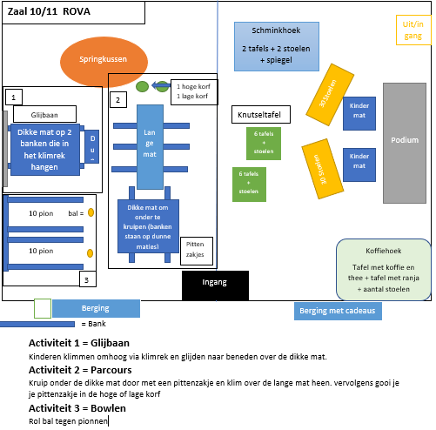

Opbergruimte cadeau’s

Voorleeshoek

1 dikke mat met 3 stoelen

Oven met pepernoten bakken

# Uitleg zaal 10/11:

Om 09:30 is de inloop van de kinderen en ouders. Deze worden ontvangen bij de ingang van gebouw Z (bij het zwembad) door de daarvoor aangewezen pieten. De openingsact begint om 10:00 hier begint het script (zie script ROVA ?!) de act eindigt rond 10:15 en de kinderen kunnen beginnen met de activiteiten.

* Cadeaus van de kinderen in de berging stoppen bij de koffiehoek
* Alle activiteiten opbouwen
* Stip entertainment regelt het springkussen en zal deze vrijdagavond opbouwen.

Om 11:15 gaat sinterklaas naar de berging bij de koffiehoek. De berging gaat open en sinterklaas gaat rustig de cadeautjes uitdelen (zorg dat er dan een paar matjes om de berging heen liggen)

# Materialenlijst:

|  |  |
| --- | --- |
| **Zaal 10/11**  **Rova zaal**  Coördinator:  Philip Wortelboer Lianne Snijders | * 1 springkussen * 4 delenpodium * Doek podium * 1 bok stoelen * 1 bok tafels * 12 banken * Matten kar (judo matjes) * 6 ballen * 20 pionnen * 4 dikke matten * 1 lange mat * 2 korven * Pittenzakjes |

# Rijroute ROVA

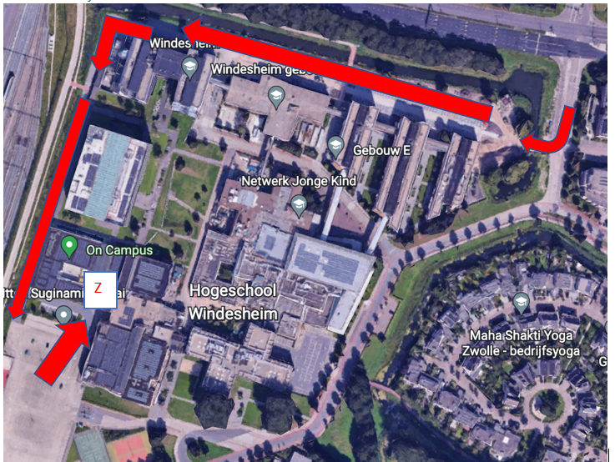

# Pieten zaal 10/11

|  |  |  |  |  |  |  |  |  |  |  |
| --- | --- | --- | --- | --- | --- | --- | --- | --- | --- | --- |
| Philip | Wortelboer | LO | 1 | 10/11 | | Coordinator, plus opening |  | [philip.wortelboer@windesheim.nl](mailto:philip.wortelboer@windesheim.nl) | 06 80165589 | Betaald |
| Lianne | Snijders | LO | 1 | 10/11 | | Coordinator, plus opening |  | [lianne.snijders@windesheim.nl](mailto:lianne.snijders@windesheim.nl) | 06 11254965 | Betaald |
| marijn | beunk | LO | 1 | | 10/11 | Piet | Helpt met pieten gym en cadeau geven aan kids | [marijn.beunk@windesheim.nl](mailto:marijn.beunk@windesheim.nl) | 06 11087402 | Betaald |
| Marit | Bouwman | LO | 1 | | 10/11 | Piet | Graag zoveel mogelijk bij sinterklaas blijven! (De rol van hoofdpiet!) | [marit.bouwman@windesheim.nl](mailto:marit.bouwman@windesheim.nl) | 06 43653425 | betaald |
| Adam | Diami | LO | 1 | | 10/11 | Piet | Helpt met pieten gym en cadeau geven aan kids | [adam.diani@windesheim.nl](mailto:adam.diani@windesheim.nl) | 06 40606812 | Betaald |
| Niels | Wolbers | LO | 1 | | 10/11 | Piet | Helpt met pieten gym en cadeau geven aan kids | [niels.wolbers@windesheim.nl](mailto:niels.wolbers@windesheim.nl) | 06 57037237 | Betaald |
| Lotte | Pierik | Lo | 1 | | 10/11 | Piet | Helpt met pieten gym en cadeau geven aan kids | [lotte.pierik@windesheim.nl](mailto:lotte.pierik@windesheim.nl) | 06 30709309 | Betaald |